Праздник
«Что за чудо эти сказки!»

9 июня 2018 года в средних группах прошёл праздник «Что за чудо эти сказки», в котором активное участие приняли не только дети, но и их родители.
На сказочной поляне их ждала сказочница (воспитатель Пономарева Л.А.). Она загадывала загадки про русские народные сказки, с ней вместе дети пели и танцевали. На праздник поспешила и Баба Яга (воспитатель Безматерных Т.В.). Ребята и родители выполняли разные задания Бабы Яги, и также играли с ней в разные игры. На некоторое время родители стали актерами, превратились в сказочных героев и инсценировали сказку «Репка». Сколько восторга и восхищения можно было увидеть в детских глазах, дети с интересом и новым восприятием смотрели давно известную им сказку. Праздник закончился общим танцем и у всех остались яркие впечатления о проведенном мероприятии.
Воспитатели и родители устроили для детей не забываемый праздник, который закончился чаепитием
По окончании праздника воспитатели вручили благодарности и благодарственные письма активным семьям, которые внесли не малый вклад в совместную деятельность и сотрудничество.

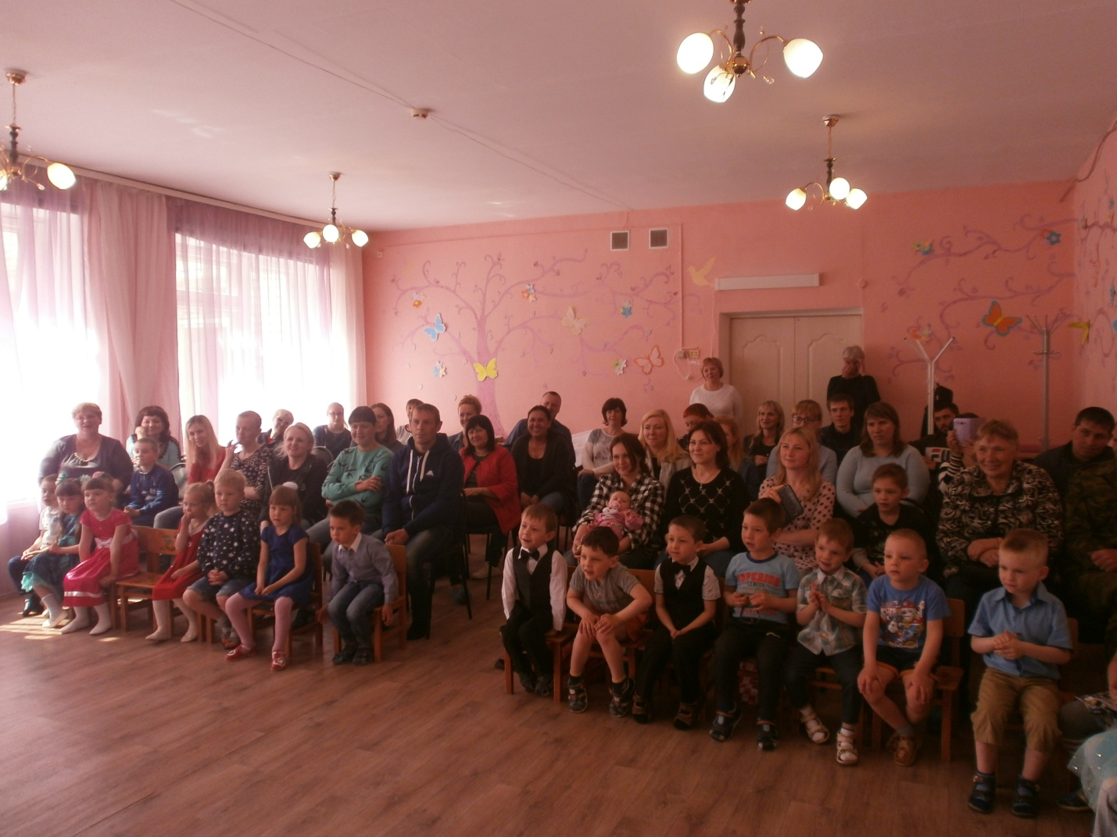

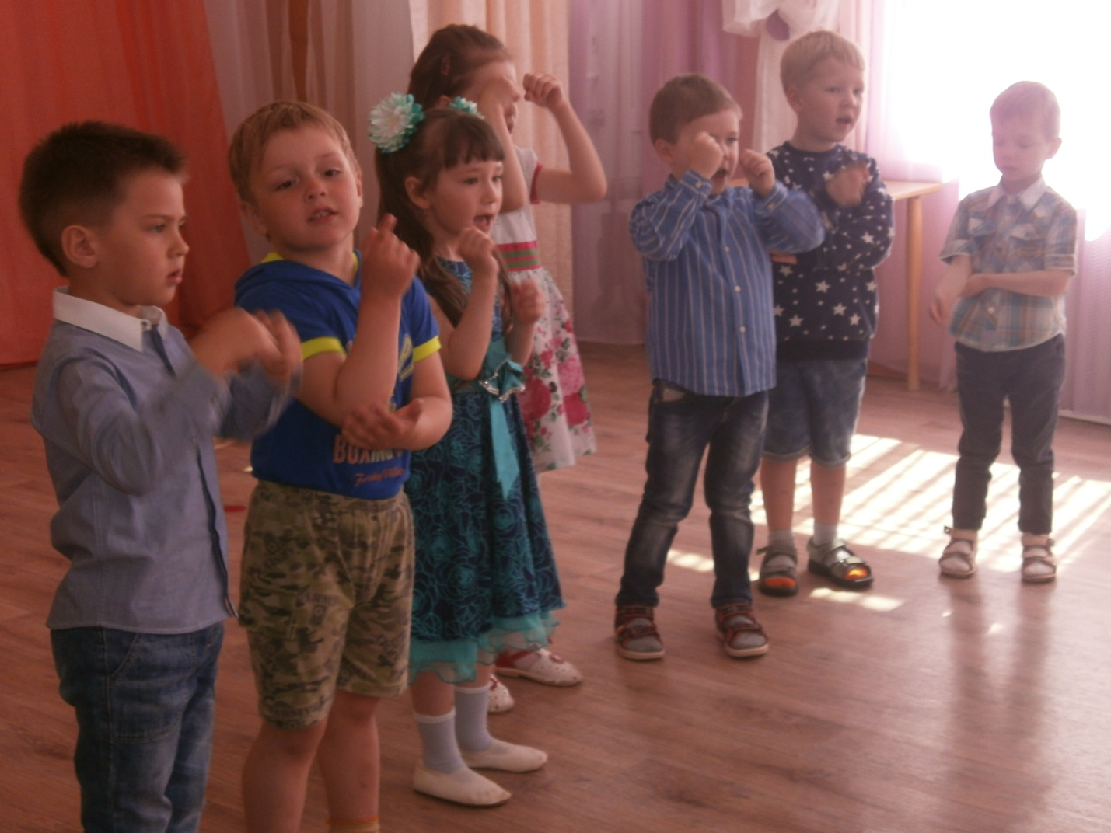
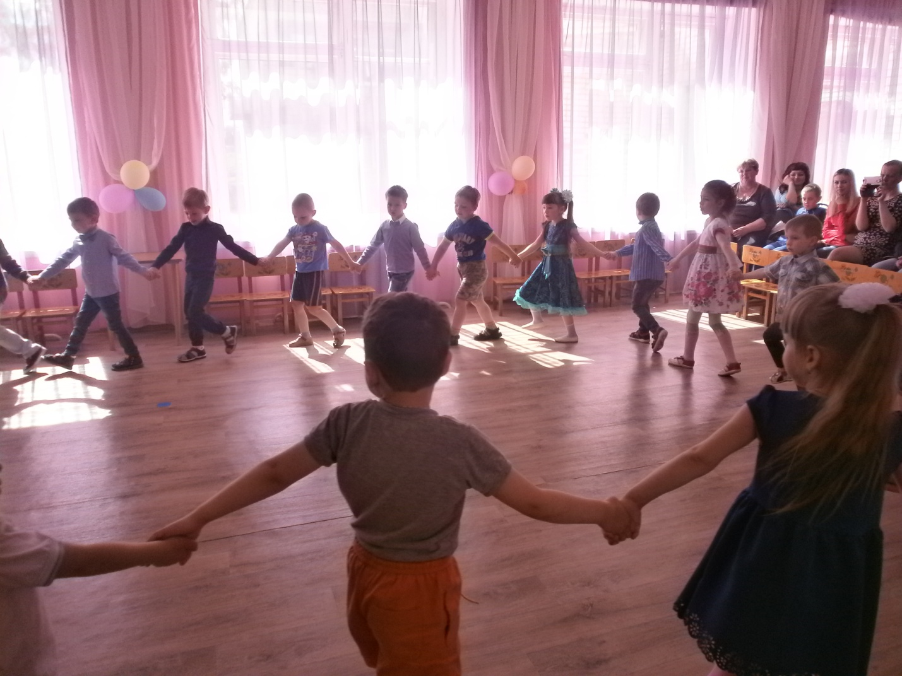
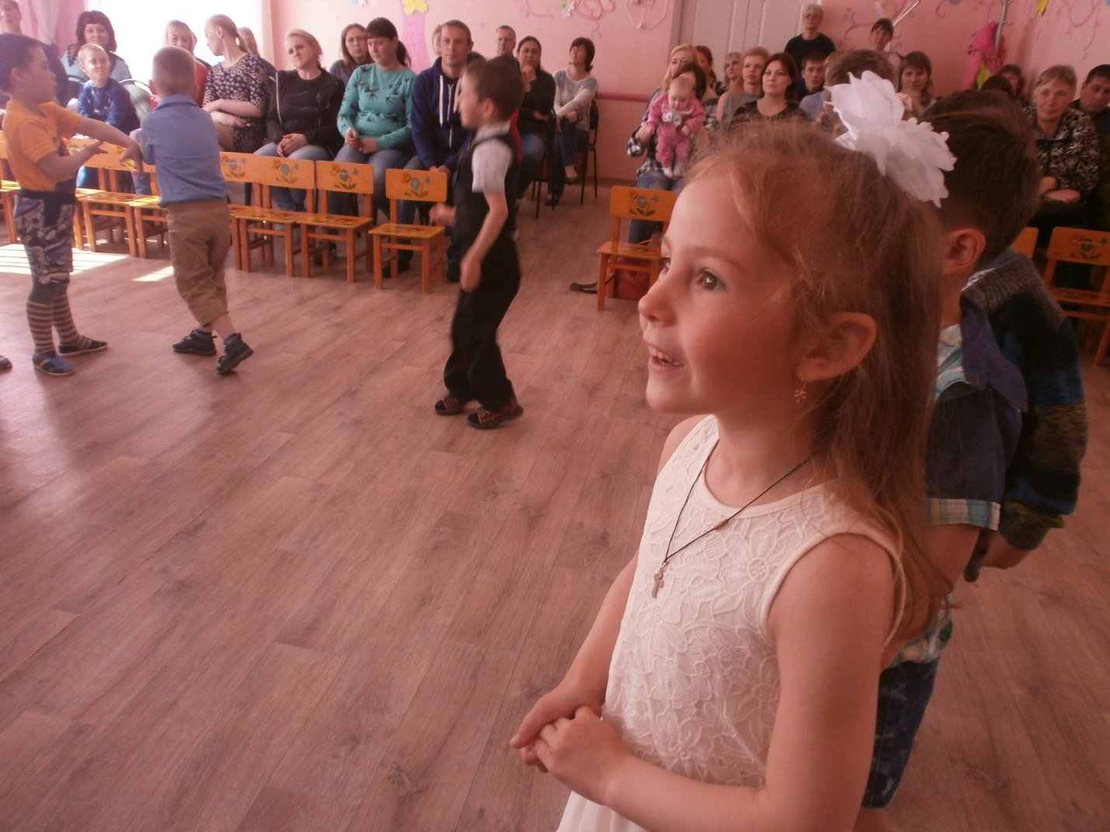
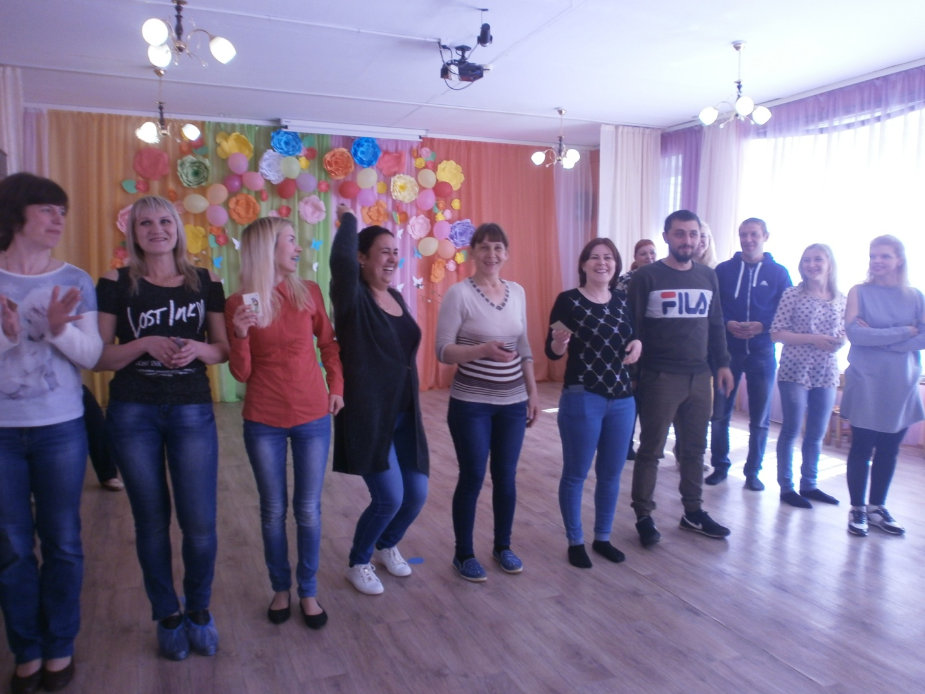
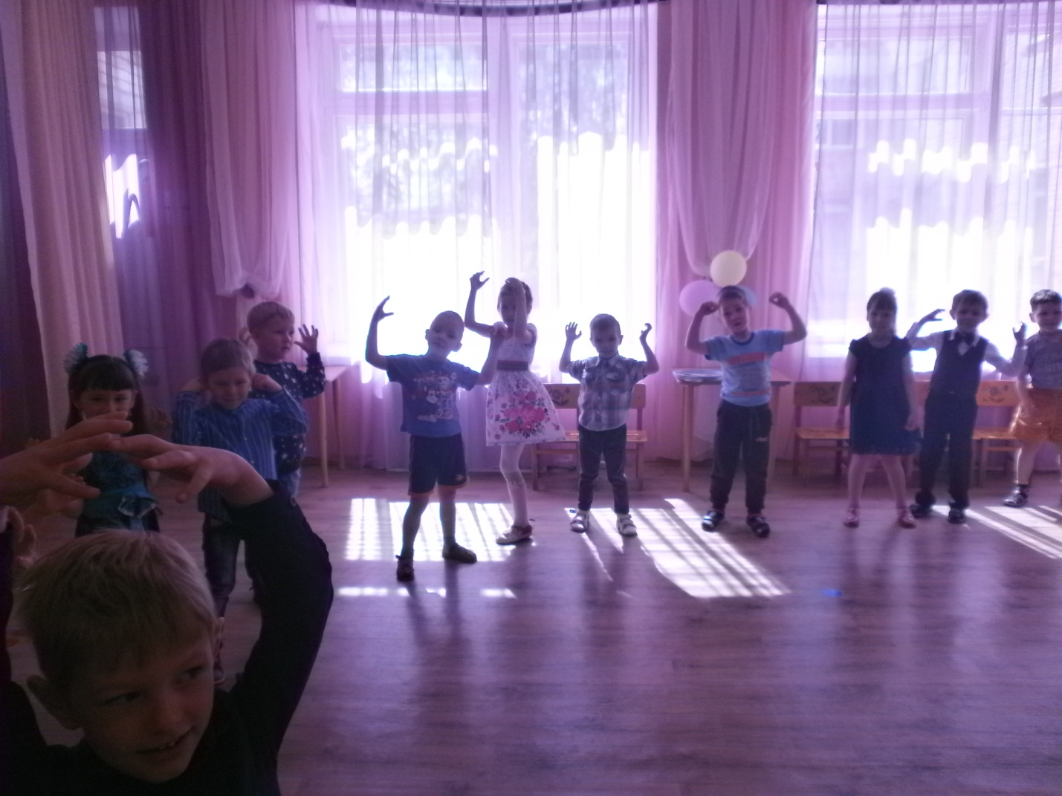
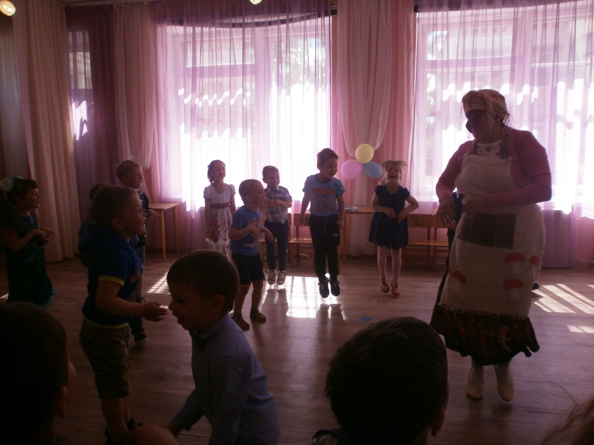
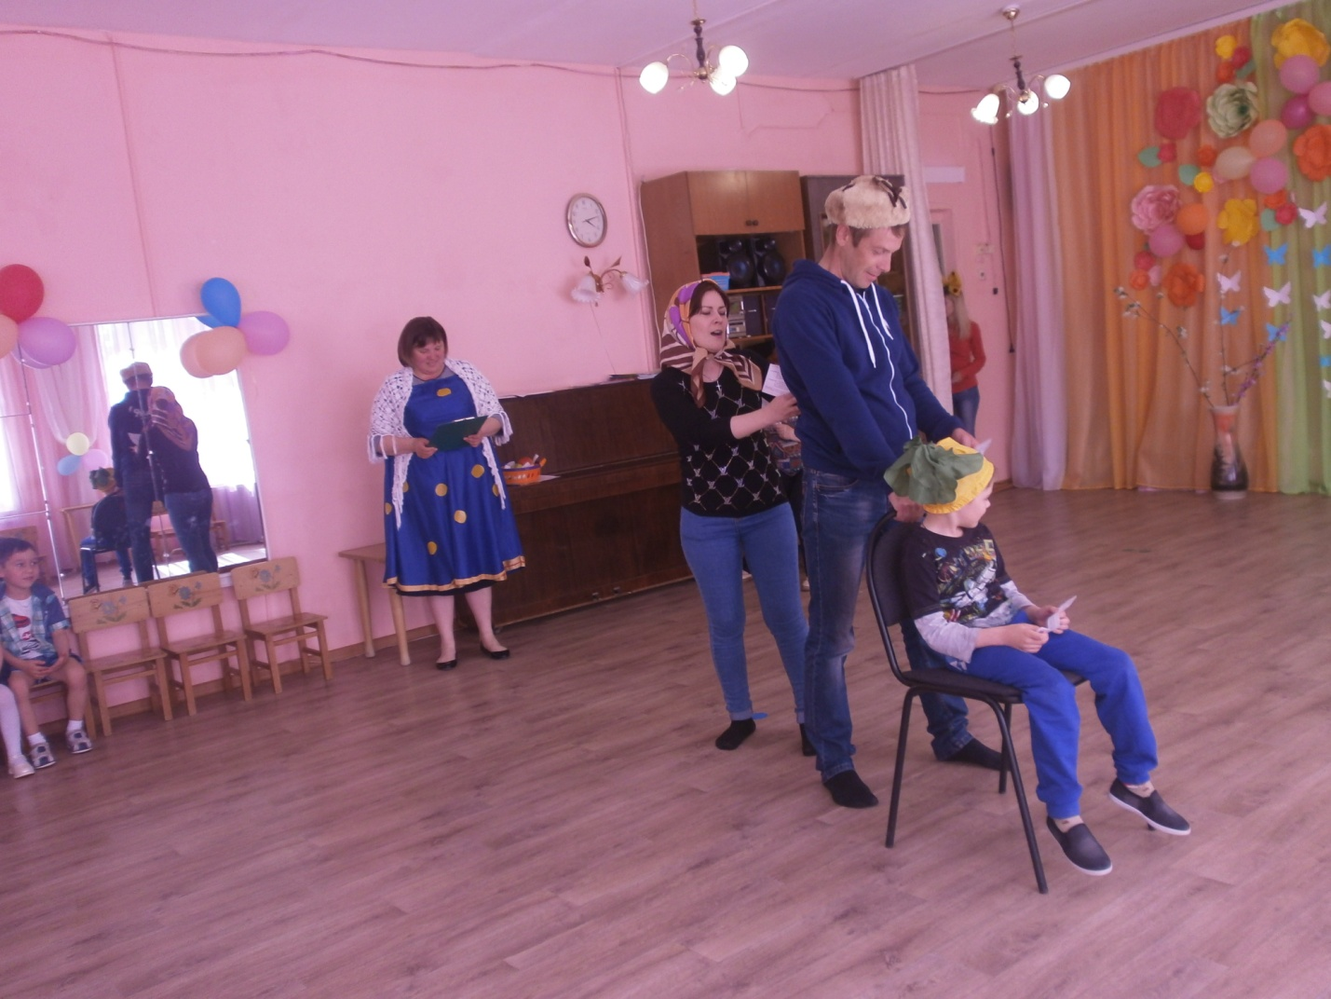
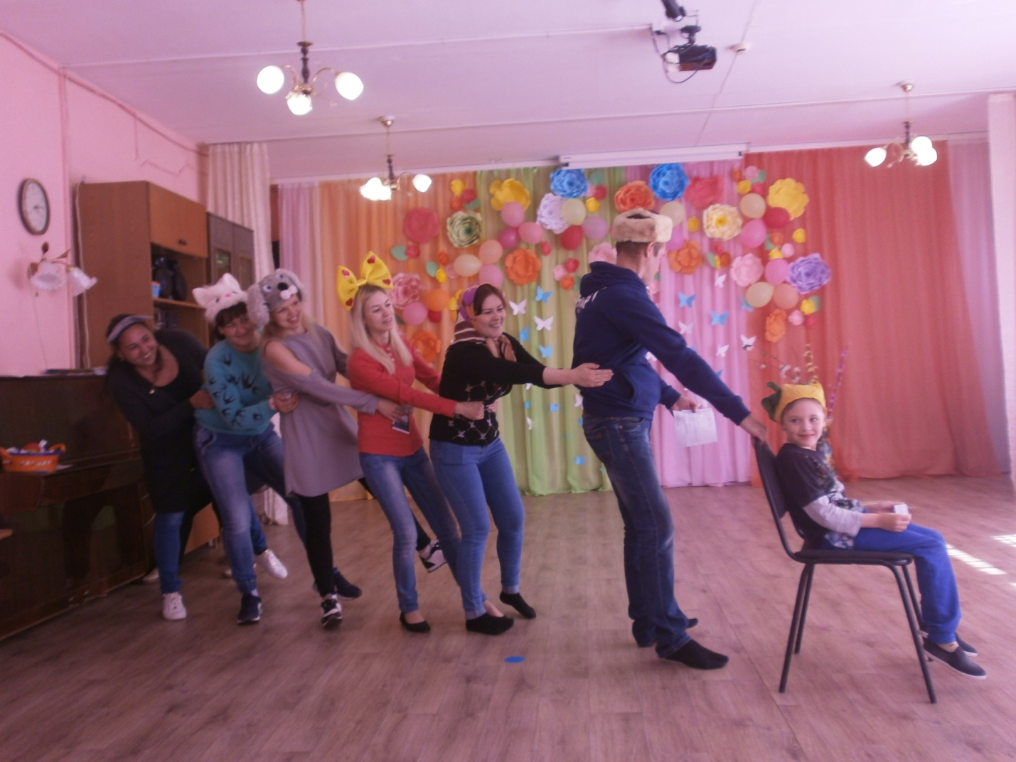
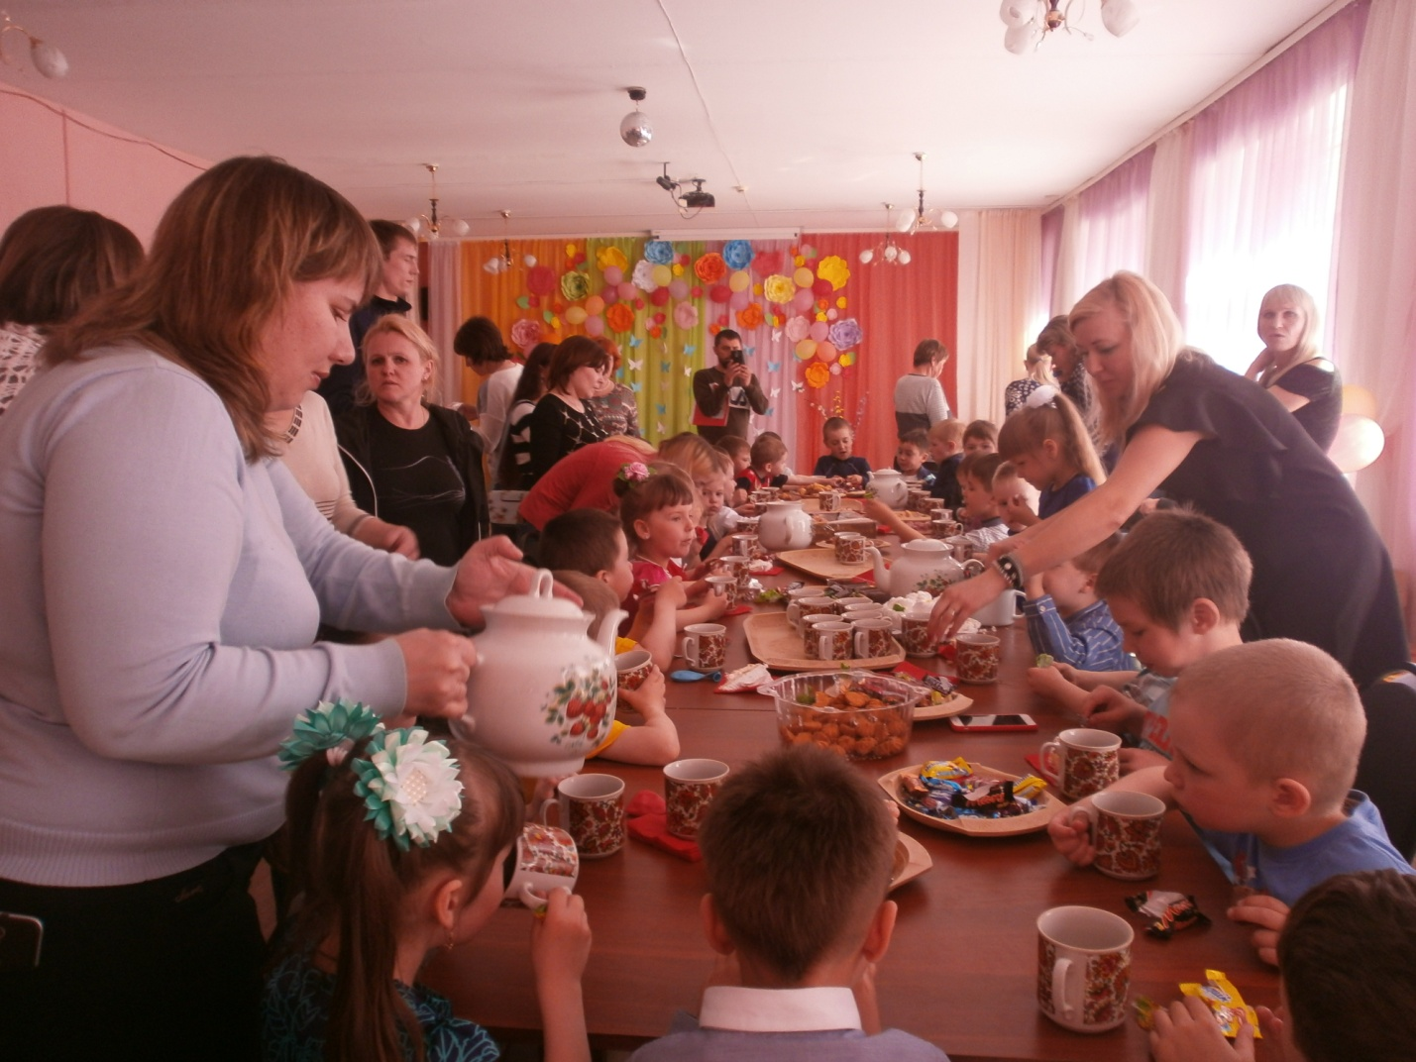
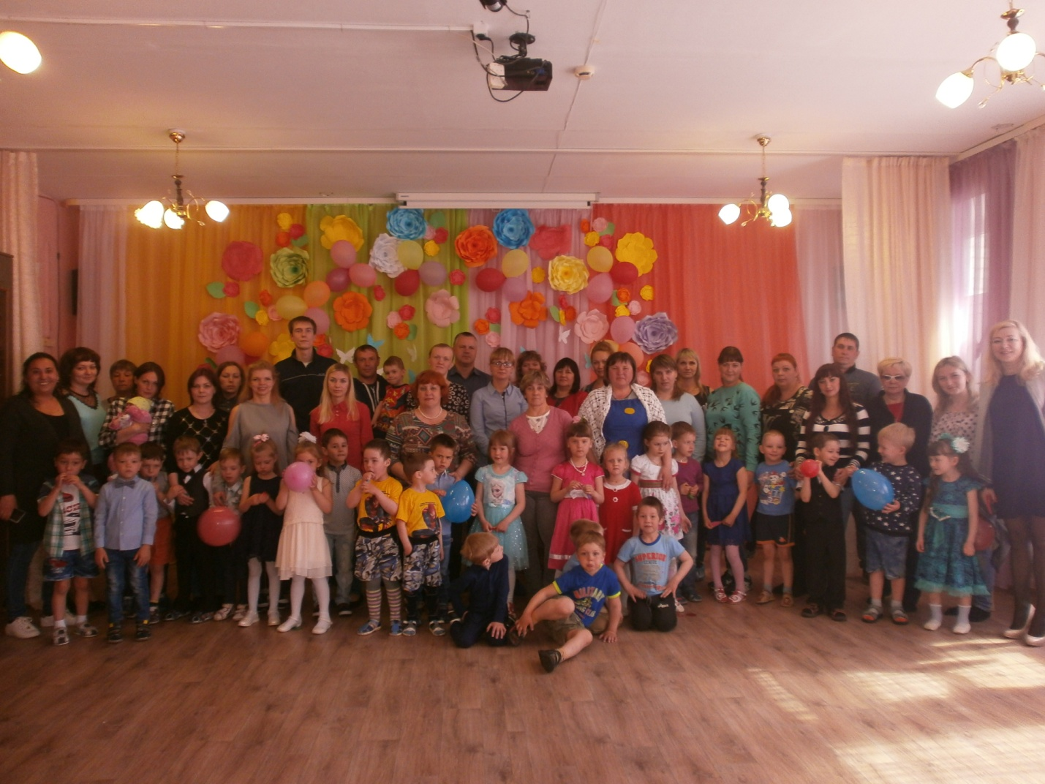
Нет на свете дороже богатства,
Чем улыбку детей наблюдать.
Ах, какое, друзья это счастье,
С детворой снова в детство впадать!
Снова жмурки, игрушки и прятки,
Снова смех, несмотря ни на что!

